I. „Budapest Bora” Borverseny

A borverseny részvételi szabályzata
A nevezés és lebonyolítás
feltételei

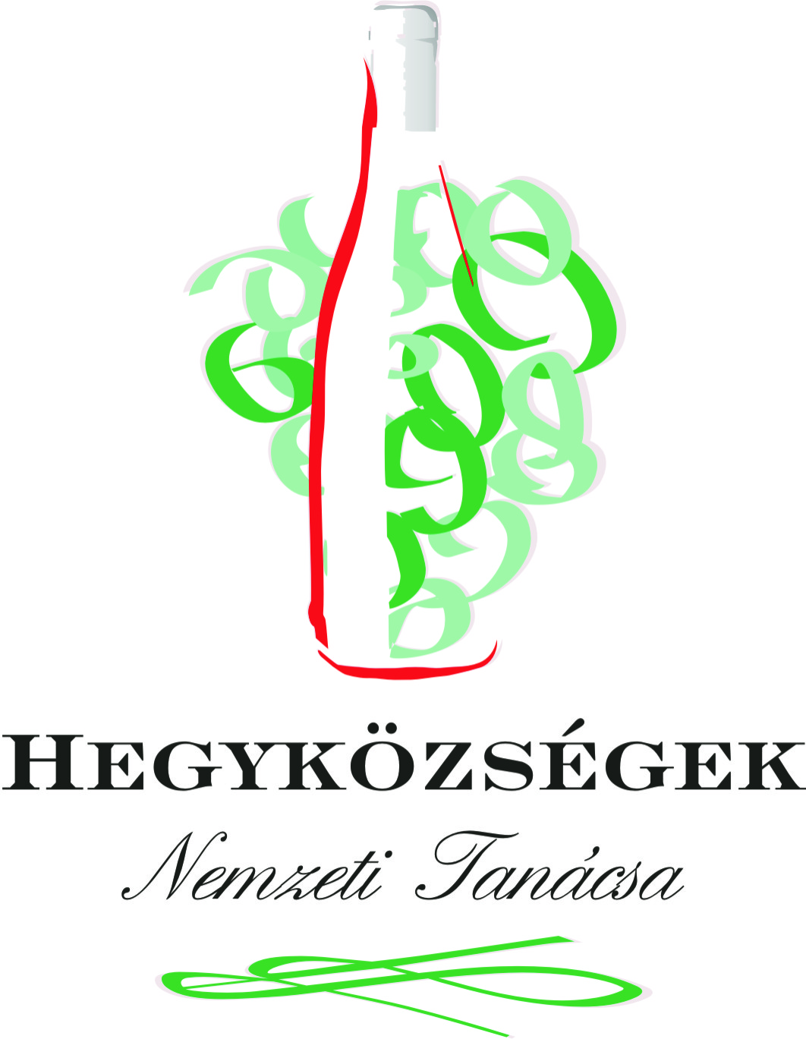

2013.

Fogalmak
- A borverseny olyan rendezvény, melynek célja a beküldött minták díjazása az érzékszervi minősítésük alapján. Az I. Budapest Bora Borversenyen (továbbiakban Borverseny) a minták
- a minősítésük során az eredmények közzétételéig megőrzik névtelenségüket,
- nevezésére az ország minden borvidékéről egyaránt lehetőség van.
- A nevező az a természetes személy, bortermelő vállalkozás, egyéni bortermelő vagy kereskedő szervezet, szakoktatási, -kutatási intézmény, aki a borversenyre mintát nevezett be.
- A minta a versenyre beküldött, elfogadott nevezéssel rendelkező italtételt jelenti.
- A minta színe az ital készítésmódja és az alapanyaga alapján a következő lehet: fehér,, vörös.
- Forgalmi kategória jelzi, hogy az ital a kereskedelemben megtalálható. A forgalmi tételek minimális mennyisége az I. Budapest Bora Borversenyen Versenyszabályzat (továbbiakban Versenyszabályzat) 3/3 pont szerint szabályozott.
- A Borversenyre kizárólag természetes bort lehet nevezni.
- A Borversenyre kizárólag palackozott bort lehet nevezni.
- Minőségi kategória a természetes borok az európai uniós szabályozás szerinti oltalmi kategóriáját jelenti (oltalom alatt álló eredetmegjelölésű OEM, oltalom alatt álló földrajzi jelzésű OFJ és földrajzi jelzés nélküli FN) valamint ezek szinonimájaként alkalmazható hagyományos megjelölések (meghatározott termőhelyről származó minőségi bor, meghatározott termőhelyről származó különleges minőségű bor, védett eredetű bor).
- Bírálati kategória a minták csoportosításához és a kóstolási sorrendjének kialakításához használandó besorolás. (Lásd: Versenyszabályzat végén).
- Különleges tulajdonság az egyedi technológia jelölésére szolgál. Ide tartozik pl. a barrique hordós erjesztés, érlelés is.

A Borverseny rendezője
A Borverseny rendezője – az egyes kiemelkedő termékek, szolgáltatások és tevékenységek elismeréséről szóló 50/2013. (V.31.) Főv. Kgy. rendelet (Továbbiakban Rendelet) alapján
– Budapest Főváros Önkormányzata.

Nevezési feltételek
- Mintákat küldhetnek be a versenyre, a természetes személyek, bortermelő vállalkozások, egyéni bortermelők vagy kereskedő szervezetek, szakoktatási, -kutatási intézmények. (nevezők).
- A versenyen részt vehetnek a nevezők mindazon termékei, melyek a hatályos magyar bortörvény előírásainak megfelelnek.
- A versenyre való nevezéshez a résztvevőknek nyilatkozniuk kell a minta által képviselt mennyiségről, mely a forgalmi kategóriában nem lehet kevesebb 400 palacknál. A pontos mennyiséget a nevezési lapon kell közölni.
- A verseny résztvevői mintánként 6 db palackot juttatnak el a verseny rendezőjéhez, eredeti kiszerelésben 0,75 literes palackban. A palackokon fel kell tüntetni az egyértelmű azonosításhoz szükséges adatokat (Minta megnevezése, termőhely, évjárat, szín, forgalmi kategória, minőségi kategória)
- A minta nevezése az előírt darabszámú palack és a hiánytalanul kitöltött nevezési lap, nevezői adatlap benyújtásával történik meg.
- A nevezési lap mellett, minden egyes mintához csatolni kell a mintára vonatkozó kémiai analízist, mely az alábbi adatokat tartalmazza:
- alkoholtartalom [v/v%],
- cukortartalom [g/l],
- titrálható savtartalom, (borkősavra vonatkoztatott [g/l]),
- illósavtartalom (ecetsav [g/l]),
- összes és szabad SO₂ - tartalom [mg/l],
- a szénsavas borok esetében a palackban lévő túlnyomás [bar]

A minták analízisét a forgalmi borok kategóriájában a borászati hatóság forgalombahozatali engedélyének másolatával kell megadni.
A szervező a beküldött mintákat jogosult a borászati hatóság által analitikailag ellenőriztetni
- A nevezőnek minden bejelentett mintához 3 példányos szállítási bizonylatot kell mellékelni, amelyen fel kell tüntetni:
- a borverseny nevét: „I. Budapest Bora Borverseny”,
- a minták számát, megnevezését,
- a „Minta érték nélkül” jelzést.
- A nevezés akkor tekinthető elfogadottnak, ha a nevezés megfelel a feltételeknek (Versenyszabályzat: 3/1 - 3/8).
- Nem nevezhető az a bor, mely
- nem magyarországi származású
- olyan muzeális bor, ami a két legutóbbi országos borversenyen egyaránt, muzeális borként aranyérmet vagy nagyobb díjat nyert.

Borverseny lebonyolítása
- A Rendelet alapján a Borversenyen nevezett mintákat egy 5 tagú Bíráló Bizottság (továbbiakban Bizottság) bírálja el, melynek tagjai:
- Tarlós István főpolgármester, a Bizottság elnöke,
- Dr. Szentes Tamás főpolgármester-helyettes,
- A Fővárosi Közgyűlés 2 delegált tagja,
- A Hegyközségek Nemzeti Tanácsának delegáltja.

- A Bizottság tagjai teljes csendben dolgoznak, anélkül, hogy bármi jelét adnák a mintával kapcsolatban kialakult benyomásaiknak.
- A minták előkészítése és felszolgálása (besorolás, hőmérséklet, kóstolópohár, anonimitás) az országos borverseny előírásai szerint történik.
- A minták sorozatokban kerülnek a Bizottság elé. Egy sorozatban maximum 25 minta lehet. Célszerű, ha a sorozatok mintái valamilyen logikai csoportot alkotnak (pl.: azonos fajta).
- Minden egyes mintasorozat után rövid szünet következik. A Bizottság ülése alatt egy hosszabb szünet is beiktatásra kerül, amikor ételek és italok is felszolgálhatók.
- A Bizottság tagjai a bírálandó mintákról csak a következő adatokat tudhatják: bírálati sorszám, kategória, évjárat.
- Hagyományos bírálat esetén a technikai személyzet begyűjti a kitöltött bírálólapokat, ellenőrzi a helyes kitöltésüket.
- A Bizottság tagjai nem rendelkezhetnek másolattal a bírálólapokból.
- A Bizottság tagjai nem szerezhetnek tudomást az egyes mintáknak ítélt eredmény-pontszámokról a minta bírálatának lezárásáig. A bírálati sorszámhoz tartozó további adat (nevező, fajta, termőhely) a bírálati nap végeztével, az összes minta bírálatának lezárása után kerülhet közlésre.

Bírálati elvek
- A Bizottság fehér és vörös kategóriában külön bírálja a nevezett mintákat.
- A kóstolás során az organoleptikus jellemzők megállapítására a paraméterek az alábbi sorrendben kerülnek meghatározásra: kiváló, nagyon jó, jó, megfelelő, nem megfelelő. A bírálók a mintát kizártnak is minősíthetik.
A Bizottság tagjai egy jelet tesznek minden egyes organoleptikus jellemző azon rovatába, amely leginkább megfelel a benyomásuknak. Ezek a jelek az alábbi táblázat szerinti pontszámokat jelentik:

 |  | Bírálat
 |  | kiváló | igen jó |  | jó |  |  | elégséges | nem megfelelő
Megjelenés | Tisztaság | 5 |  | 4 |  | 3 |  | 2 | 1
 | Szín | 5 |  | 4 |  | 3 |  | 2 | 1
Illat | Intenzitás | 5 |  | 4 |  | 3 |  | 2 | 1
 | karakteresség | 5 |  | 4 |  | 3 |  | 2 | 1
 | minőség | 5 |  | 4 |  | 3 |  | 2 | 1
Zamat | intenzitás | 5 |  | 4 |  | 3 |  | 2 | 1
 | karakteresség | 5 |  | 4 |  | 3 |  | 2 | 1
 | minőség | 5 |  | 4 |  | 3 |  | 2 | 1
 | ízhosszúság | 5 |  | 4 |  | 3 |  | 2 | 1
Összbenyomás |  | 5 | 4 |  | 3 |  | 2 |  | 1

- A bíráló által adott pontszám: az organoleptikus paraméterek pontjainak összege. Ezáltal maximum 50, minimum 10 pont adható a mintáknak.
- A minta minősítése lehet kizárt is.

Eredmények közzététele
- A Bizottság a 4.1. fejezetben megjelölt pontozási módszerrel bírálja a mintákat. A két kategóriában a legtöbb pontot szerző minta nyeri el az I. Budapest Bora Borversenyt. Szavazategyenlőség esetén a Bizottság elnöke dönt a kategória győztes mintájáról.
- A Bizottság ülését követő 3 napon belül a nyertes tételt nevező értesítést kap.
- A Borverseny eredményeinek tulajdonosa a Fővárosi Önkormányzat. Joga és feladata a verseny eredményeit közzé tenni, vagy azzal mást megbízni.
- A Fővárosi Önkormányzat jogosult arra, hogy a nevezéskor bekért adatokból és a borverseny eredményeiből kiértékeléseket készítsen, azokat publikálja.
- A Fővárosi Önkormányzat jogosult arra, hogy a bírálók munkáját minősítse, és annak feldolgozott eredményét publikálja.

Díjak odaítélése

- A 2013. november 17-én megrendezésre kerülő Közgyűlésen a Borverseny során győztes mintát nevező, elismerésben részesülő termelők oklevelet vesznek át, illetve jogosulttá válnak a Budapest Bora embléma használatára. A Budapest Bora embléma az elismerő címmel jutalmazott bor palackjain, valamint a termelő ehhez kapcsolódó hirdetéseiben tüntethető fel (Az embléma tervezetét lásd a Versenyszabályzat mellékletében).

- A névre szólóan kiállított oklevél tartalmazza az adományozás indokait, az elismerésben részesített termelő nevét, a nyertes bor meghatározását, a Budapest Bora embléma használatára való jogosultságot, a kiállítás keltét és az oklevél számát. Az oklevelet a főpolgármester írja alá.
Bírálati kategóriák
Természetes (csendes) borok belső nyomás CO₂ < 0,5 bar 20 °C-on .
Megnevezés | Cukortartalom [g/l] | Kategória kódja
1. Fehér borok kategóriája
száraz | 0 – 4 | 1
félszáraz | 4,1 – 12 | 2
félédes | 12,1 – 45 | 3
édes | 45 – | 4
3. Vörösborok kategóriája
száraz | 0 – 4 | 5
egyéb | 4,1 – | 6
Árkategória (csak természetes csendes borok esetében)
1000 Ft/palack alatti fehér |  | A |  | A
1300Ft/palack alatti vörös |  | B
E kategóriák feletti fehér és vörös |  | C

Melléklet

1. A „Budapest Bora” emblématervezete

